- als Funktion -

🧩 Aufgabe 1 – Addition
Addiere 2 Zahlen und gib die Summe aus.

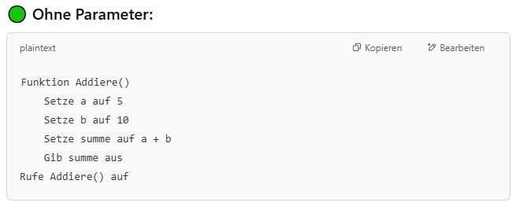
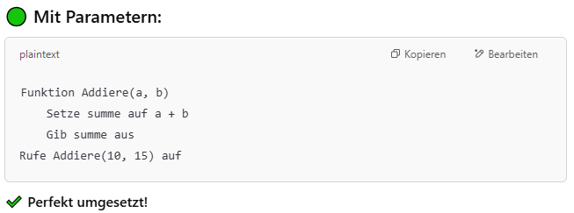

🧩 Aufgabe 2 – Begrüßung
Gib eine Begrüßung mit einem Namen aus (z. B. „Hallo Alex“).
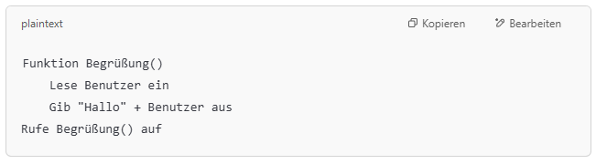

🧩 Aufgabe 3 – Quadrat
Berechne das Quadrat einer Zahl.
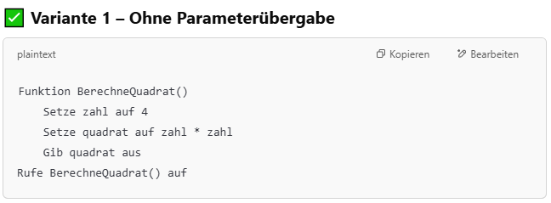
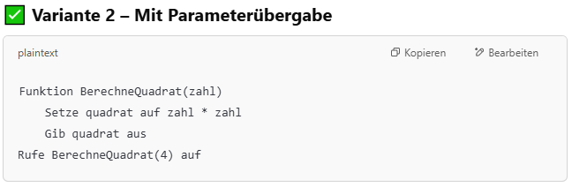

🧩 Aufgabe 4 – Prüfung bestanden
Gib „Bestanden“ aus, wenn eine Note kleiner oder gleich 4 ist, sonst „Nicht bestanden“.
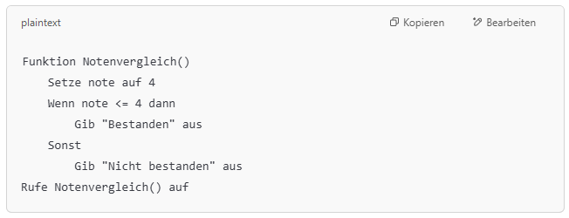

🧩 Aufgabe 5 – Kleiner oder größer
Vergleiche zwei Zahlen und gib aus, welche größer ist.
